RIWAYAT HIDUP
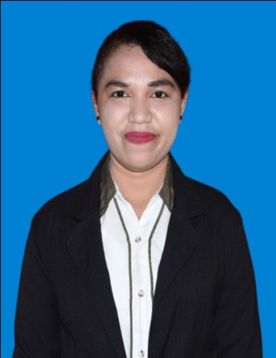
Sarce Novita Lobang, dilahirkan di provinsi Nusa Tenggara Timur (NTT), Kabupaten Alor pada 07 November 1990 anak kedua dari lima bersaudara pasangan suami istri Lamek Lobang dan Mincelina Lobang-Wali. Beragama Kristen Protestan. Mahasiswa Program Pendidikan Profesi Guru Teritegrasi (PPGT); Program Studi Pendidikan Guru Sekolah Dasar (PGSD); Fakultas Ilmu Pendidikan Universitas Negeri Makassar; menamatkan pendidikan jenjang sekolah dasar di SD Kabolah 007 (2005); jenjang SLTP di SMP Negeri 2 Kalabahi (2008); dan jenjang SLTA di SMA Kristen 1 Kalabahi (2011); semuanya di Kabupaten Alor. Hingga sekarang menjadi seorang mahasiswa utusan daerah Kabupaten Alor yang menimbah ilmu di Program Pendidikan Profesi Guru Terintegrasi Program Studi Pendidikan Guru Sekolah Dasar, Fakultas Ilmu Pendidikan, Universitas Negeri Makassar. Pengalaman sebelum kuliah yaitu mengikuti kursus menjahit selama Sembilan bulan dan pengalaman selama menempuh pendidikan di UNM yaitu, menjadi anggota Marching Band Gitar Swara PGSD dan menjadi anggota Paduan Suara Gita Swara PGSD.

